REPUBLIKA HRVATSKA
VARAŽDINSKA ŽUPANIJA
OSNOVNA ŠKOLA TUŽNO
skola@os-tuzno.skole.hr
KLASA: 008-02/17-01/1
URBROJ: 2186-138-01-01-17-2
Tužno,22.12.2017.godine
Igor Valentin

Predmet: - očitovanje

Poštovani,

temeljem Vašeg upita od 12.12.2017 i ispravka od 12.12.2017. godine, odgovorit ćemo Vam na naša postavljena pitanja.

1. Datum ustrojavanja vijeća roditelja za 2017./2018. godinu je 28.09.2017. godine.
2. Broj članova vijeća roditelja je 16.
3.Ime predsjednice vijeća roditelja je Snježana Biškup.
4. Kao predsjednica Snježana Biškup izabrana je i kao predstavnik roditelja u školskom odboru.
5. Vijeće roditelja zasjedalo je 28.09.2017.godine
6.Nije bilo prijedloga vijeća roditelja koje bi ravnateljica škole razmatrala.

S poštovanjem,

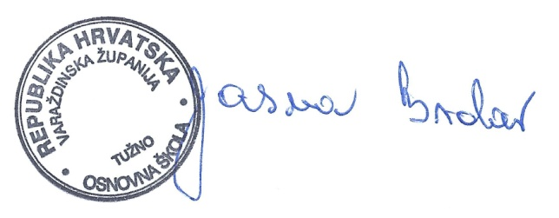
S poštovanjem.
Ravnateljica:

Jasna Brdar, prof

